⮊探討活動一：動植物細胞觀察

一、 顯微鏡操作方式

(一) 製作水埋玻片

1. 拿一乾淨的載玻片，在載玻片中央加一小滴溶液  
註：動物組織應使用等張溶液，植物則可使用等張或是低張溶液。

2. 將標本置於水中。  
註：標本愈小愈好、愈薄愈好

3. 取一片蓋玻片，使蓋玻片與載玻片約成45度角蓋下，避免氣泡產生。

4. 若需要染劑觀察，可直接滴加染劑，或使用側滴法加染劑。

5. 用衛生紙吸去多餘的水分或染劑，避免汙染顯微鏡鏡頭

(二) 複式顯微鏡的操作方法

1. 放大倍率=目鏡倍率 × 物鏡倍率

2. 打開電源，將物鏡調至最低倍率，載物臺升至最高位置。

3. 將玻片放在載物台上，以玻片夾固定，將玻片上的標本對準載物台圓孔。

4. 調整兩眼目鏡距離，兩眼同時張開從目鏡觀察。

5. 先轉動粗調節輪，看到目標物後，再轉動細調節輪，直至看清楚目標物為止。

6. 將想放大的部位移到視野中央，轉動旋轉盤換成高倍物鏡。  
注意：複式顯微鏡下的影像上下左右相反

7. 轉動細調節輪，直至看清楚目標物。

8. 放大倍率時，不需要先將載物台降低，放大倍率後不可轉動粗調節輪，避免鏡頭壓到樣本。

9. 高倍鏡下，視野變小，光線會變暗，可適時將光源/光圈調大。

10.100X 物鏡為「油鏡」，須將物鏡鏡頭浸泡在顯微鏡油中，才能夠清楚  
觀察樣本。

二、 常見染劑整理

|  |  |  |  |
| --- | --- | --- | --- |
| 染劑名稱 | 染色目標 | 顏色 | 說明 |
| 碘液 (Iodine) | 細胞核 | 深褐色 | 與肝糖結合反應成紅色 |
| 澱粉粒 | 藍黑色 |
| 亞甲藍  (Methylene blue) | 細胞核 | 深藍色 | 亦可做為細菌染劑 |
| 結晶紫  (Crystal violet) | 細胞核 | 深紫色 | 亦可做為細菌染劑 |
| 蘇丹四號  (Sudan IV) | 脂肪 | 紅色 | 蘇丹三號具有相同染色效果 |

三、 實驗結果

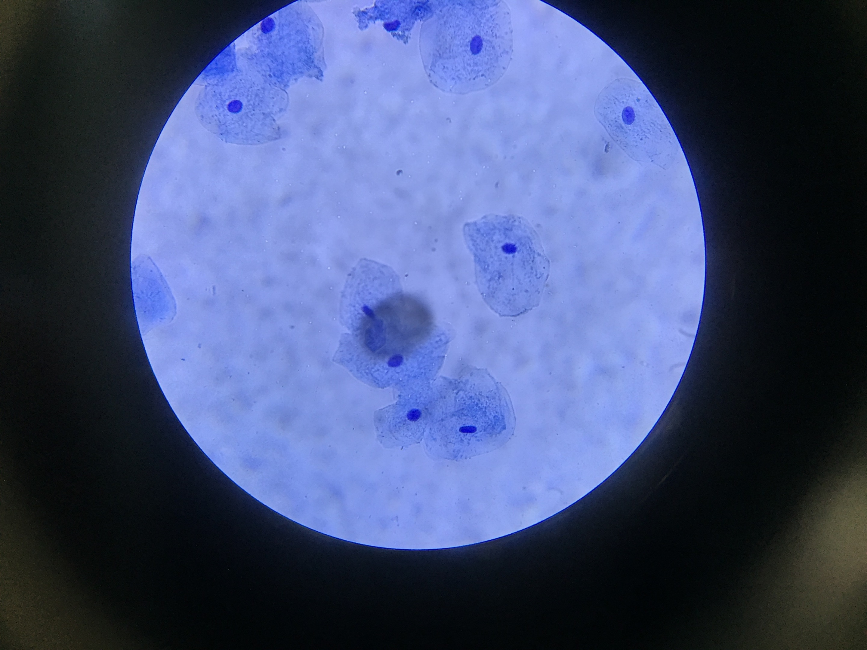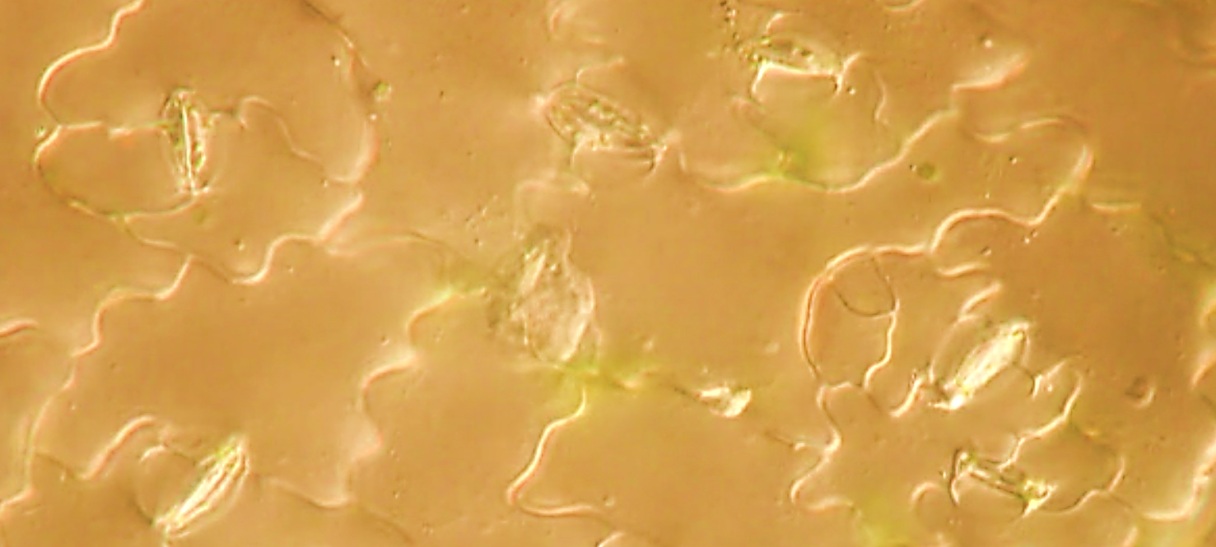

口腔皮膜細胞 青江菜下表皮細胞

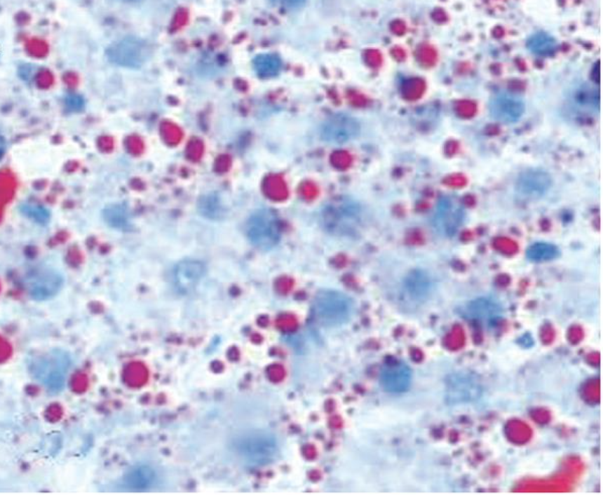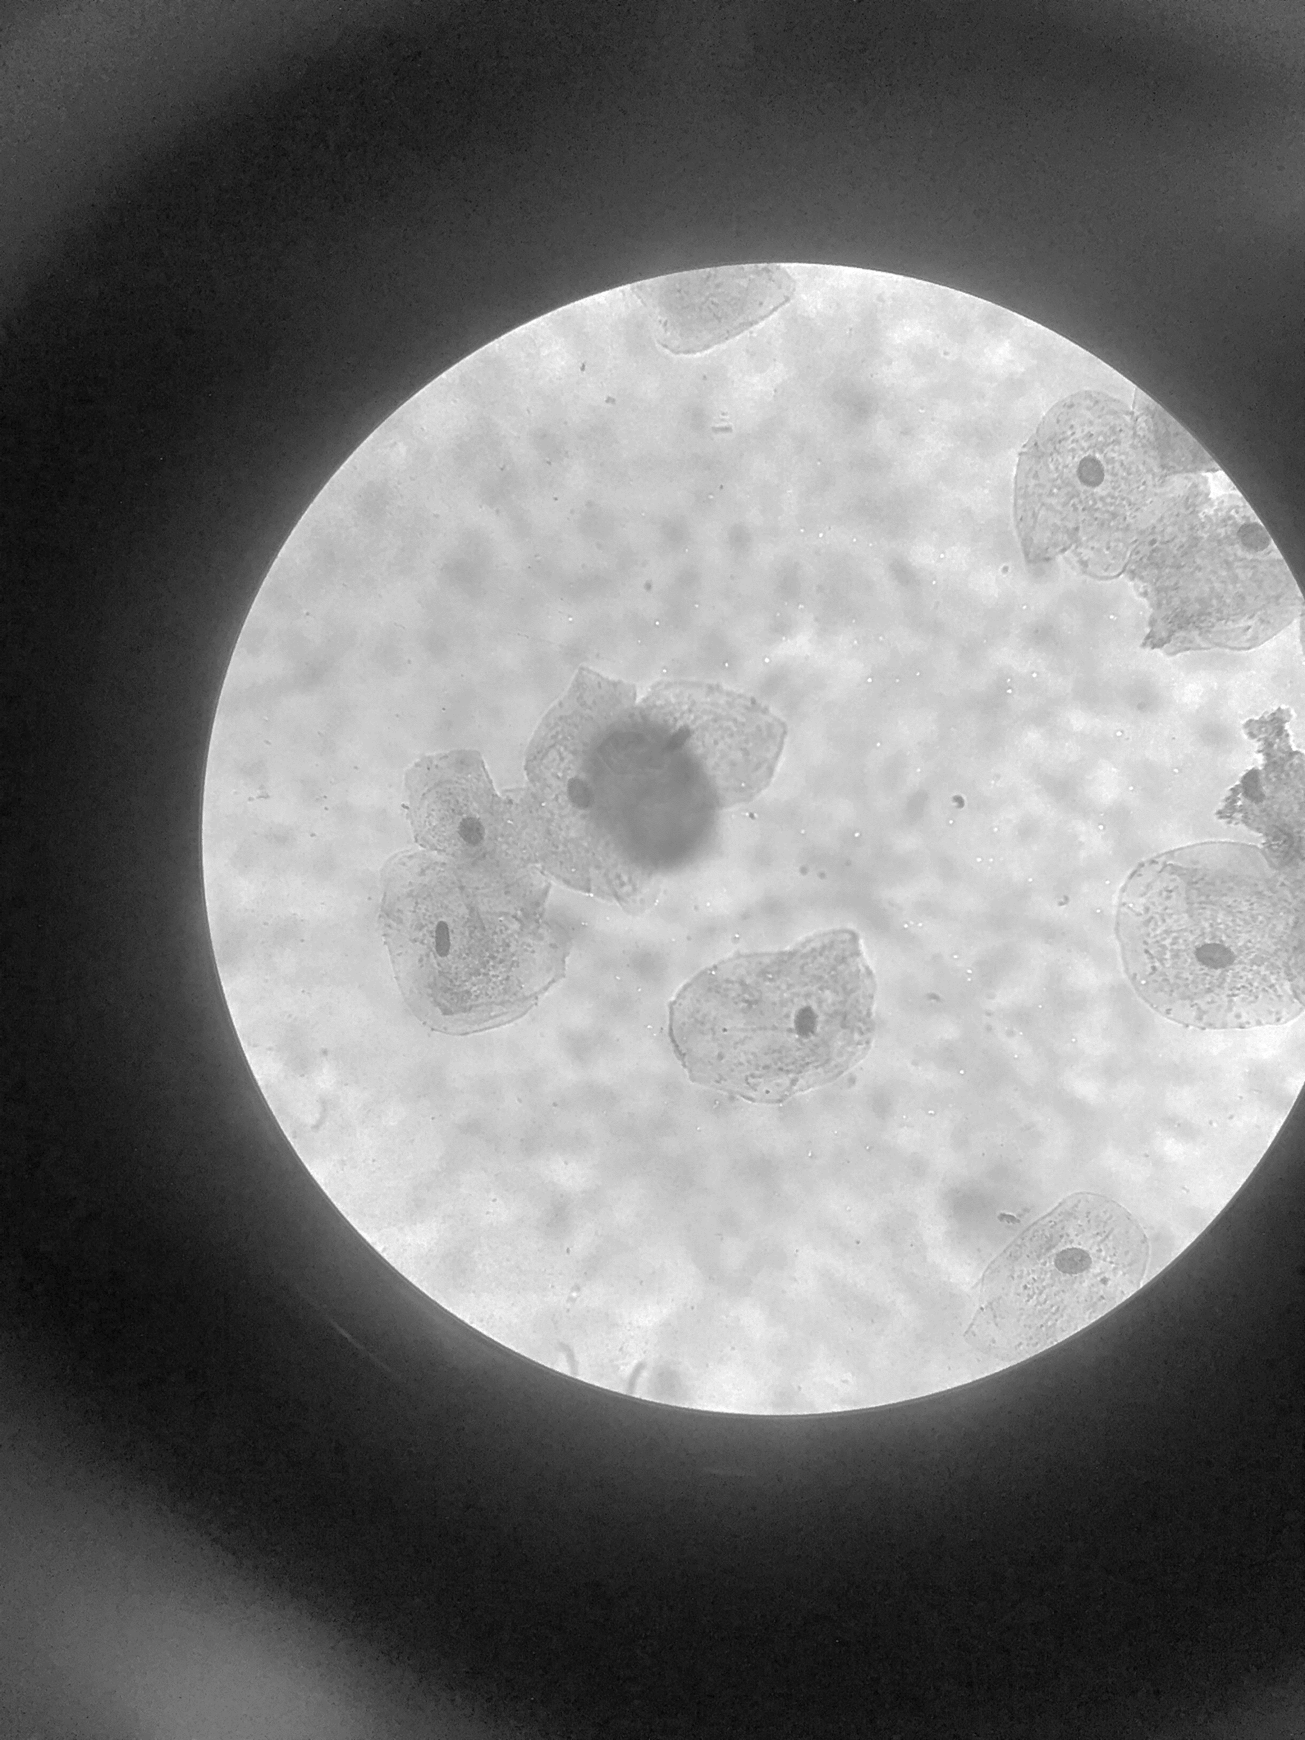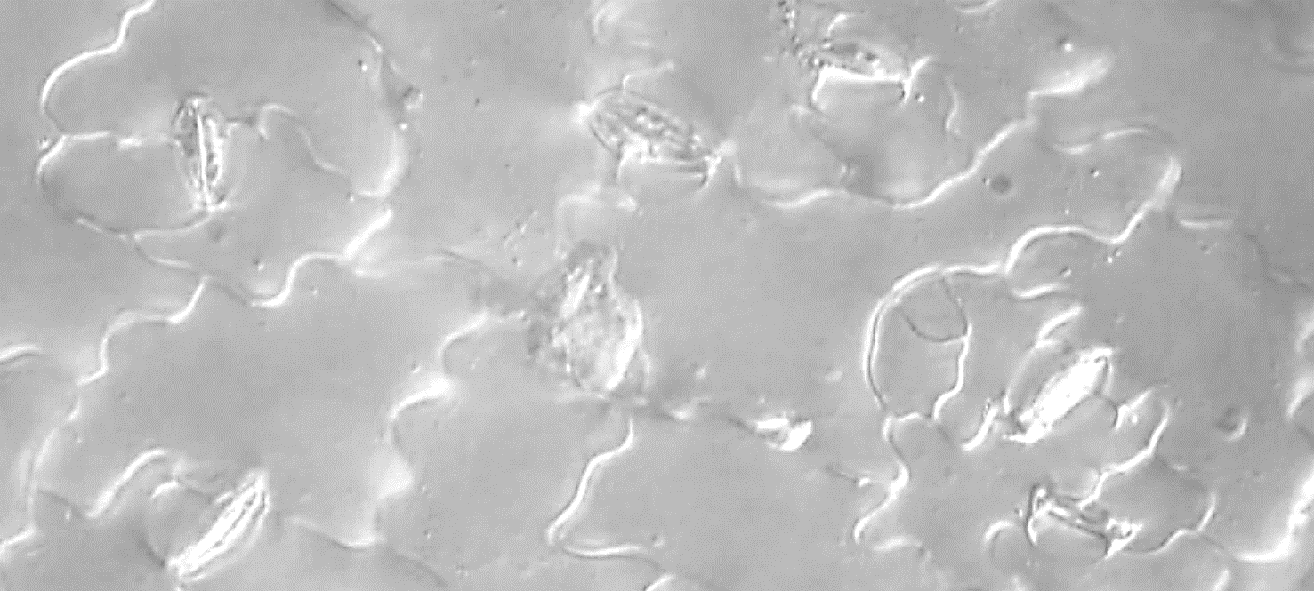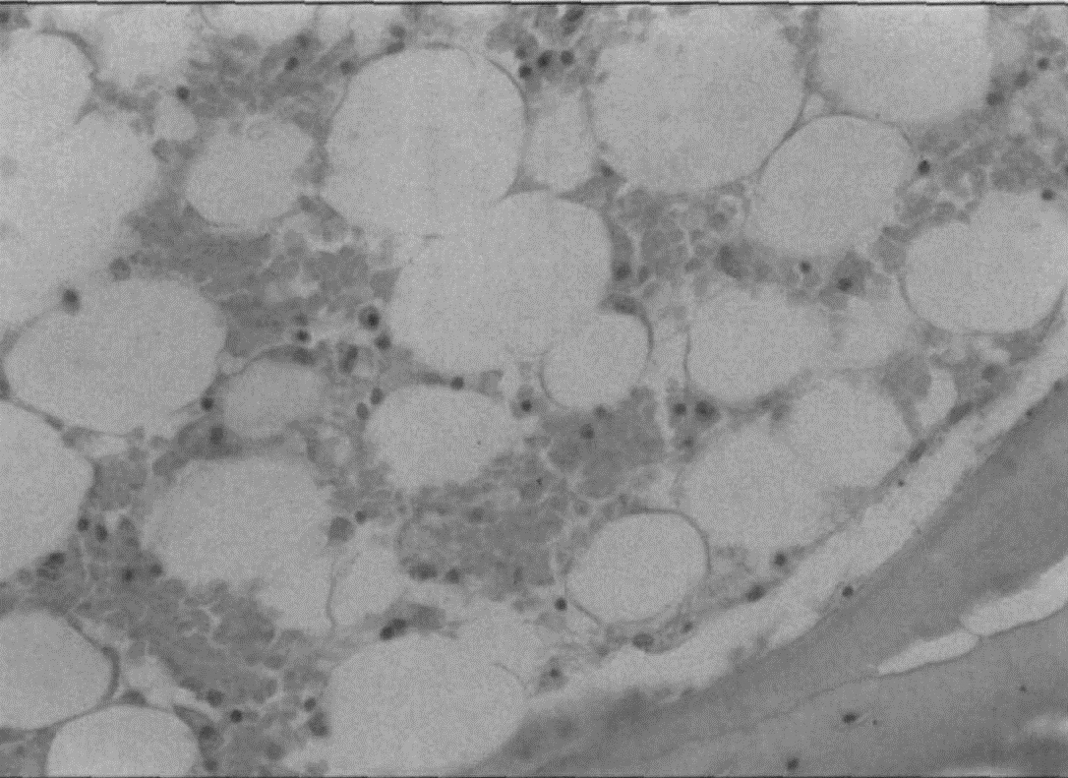

口腔皮膜細胞(亞甲藍液)

青江菜表皮細胞(碘液)

脂肪細胞(蘇丹四號)

口腔皮膜細胞(亞甲藍液)

青江菜表皮細胞(碘液)

脂肪細胞(蘇丹四號)

口腔皮膜細胞(亞甲藍液)

青江菜表皮細胞(碘液)

脂肪細胞(蘇丹四號)

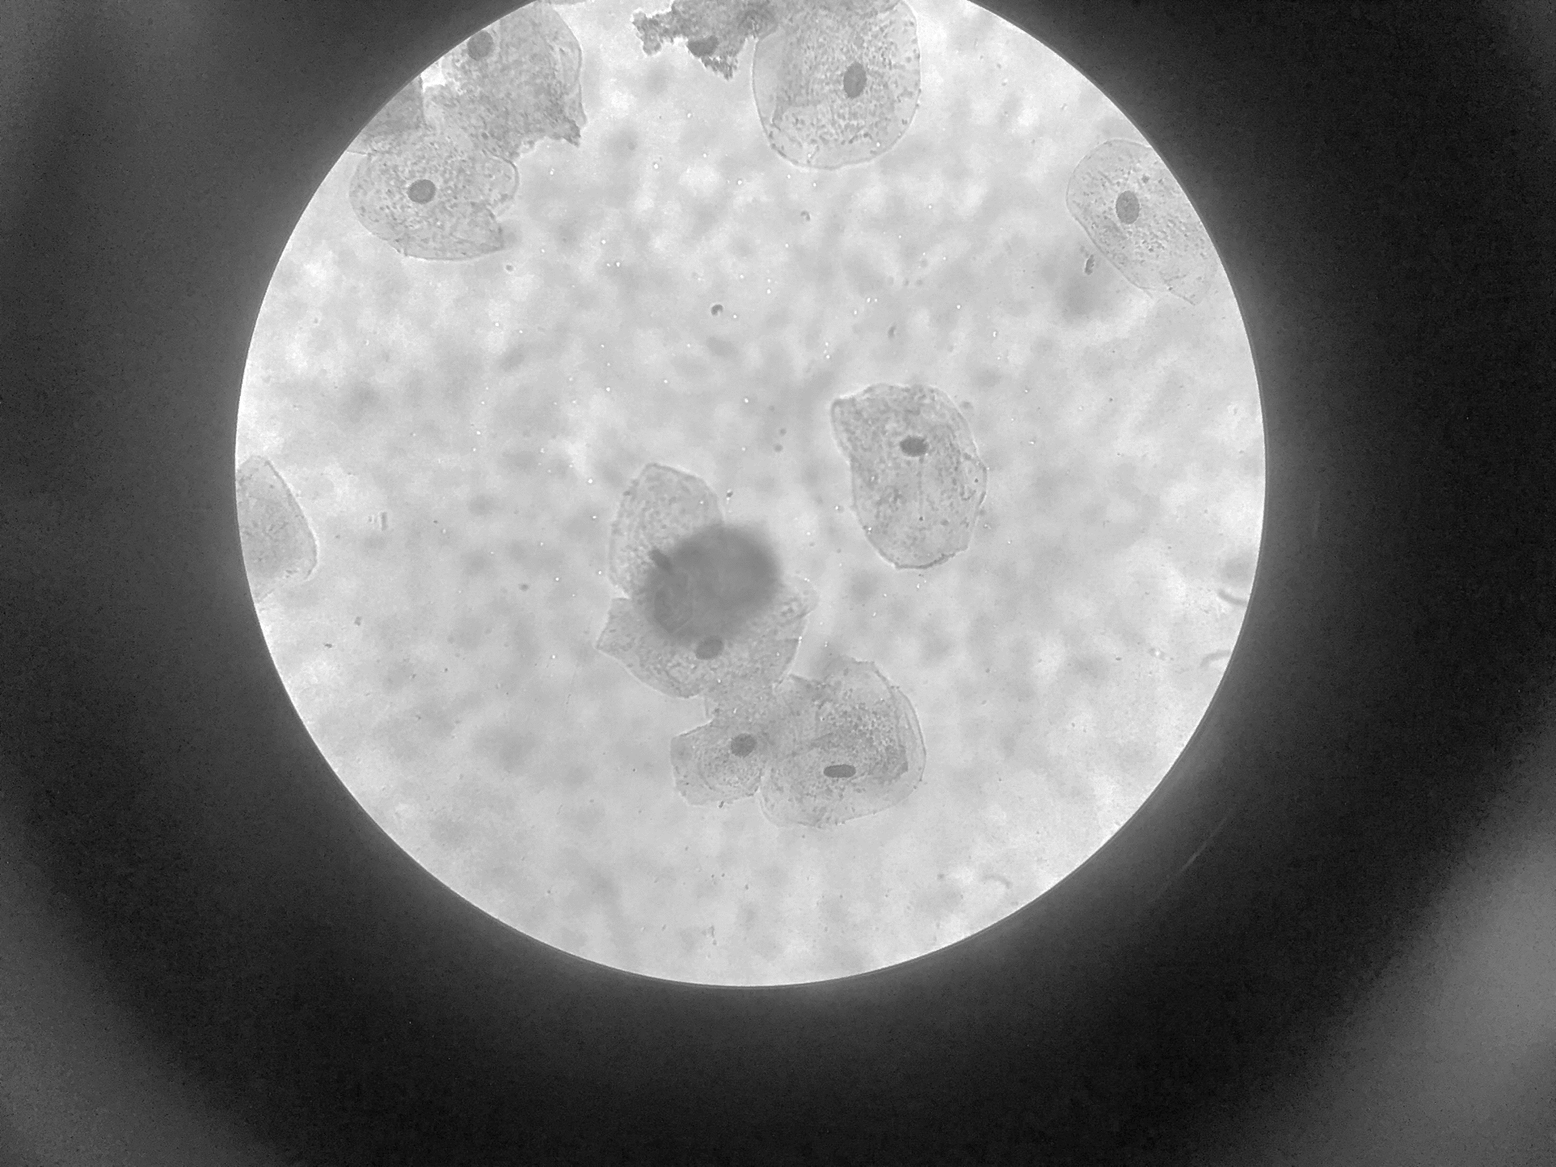

口腔皮膜細胞(亞甲藍液)

青江菜表皮細胞(碘液)

脂肪細胞(蘇丹四號)

脂肪組織

經典例題

例題 01

取石蓮為材料欲觀察葉片保衛細胞之形態，下列玻片製作法何者最佳？[112學測]

(A)將材料以小刀徒手切下薄片

(B)將材料以手指折撕

(C)將材料以蓋玻片壓散

(D)將材料以牙籤或解剖針塗抹於載玻片

(E)將材料直接放置於載玻片上。

例題 02

探討活動時，小明觀察染色後細胞的形態並繪得如圖1的細胞圖。這圖所顯示的細胞最可能是來自下列何處的樣本？[113學測]  
(A)血液 (B)口腔黏膜  
(C)洋蔥根尖 (D)洋蔥表皮 (E)水蘊草葉片

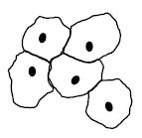

圖1

例題 03

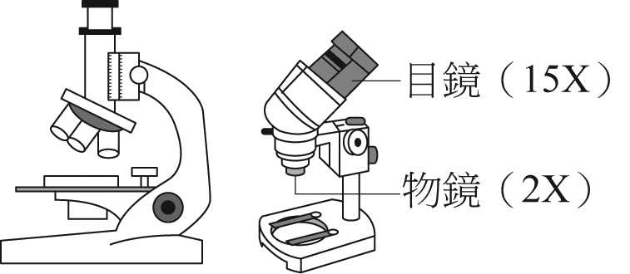附圖為實驗室常用的兩種顯微鏡（複式及解剖），關於兩種顯微鏡的描述，哪些正確？  
(A)解剖的物像與實物方向相同而複式則是上下左右皆相反　  
(B)兩者皆能清楚觀察到人類口腔皮膜的細胞核  
(C)解剖顯微鏡除了可以觀察立體的樣本，切片標本也可　  
(D)放大倍率上：解剖>複式　  
(E)兩者皆由兩組透鏡所組成（即目鏡和物鏡）

例題 04

某生在課堂上學過不同生物材料各自具有不同的特性，有的偏硬，有的太厚，有的不易折撕。想要觀察細胞需要思考應該用抹片法、折撕法、徒手切片法及壓片法的哪個方式來製備玻片標本，以下有關生物細胞的實驗探討，何者正確？  
(A)欲觀察口腔黏膜細胞，需先在載玻片上滴加生理食鹽水而不是蒸餾水　  
(B)以折撕法摘取青江菜（或紅鳳菜）下表皮製成玻片，可看到接近圓形的表皮細胞　  
(C)欲觀察甘蔗莖管狀的細胞，需切取一小段削皮後的甘蔗莖，手持單面刀片由上向下橫向切取甘蔗莖的薄片（愈薄愈好），並加亞甲藍液染色　  
(D)要觀察梨子果肉的石細胞以抹片法就可見到

例題 05

查閱相關實驗手冊，發覺觀察某類細胞時，手冊上會有個步驟為「於載玻片上，加上一滴生理食鹽水」，請問這是觀察哪一類細胞所需的步驟？  
(A)原生生物　(B)植物細胞　(C)真菌細胞　(D)動物細胞

例題 06

觀察動植物細胞的實驗，加上亞甲藍液前後細胞最大差異為何？  
(A)加上前完全看不見細胞核，加上後每個細胞都可看見細胞核　  
(B)加上前，細胞沒有細胞核，加上後，細胞變成有細胞核　  
(C)加上前，細胞核模糊或不清晰，加上後，細胞核變明顯　  
(D)加上前，無法分辨細胞是否有細胞壁，加上後，細胞可清楚看見壁膜之差別

例題 07

生物細胞的觀察實驗中，下列哪一種細胞必須染上「亞甲藍液」後才能觀察得到？  
(A)青江菜表皮細胞　(B)水蘊草葉片細胞　(C)口腔黏膜細胞　(D)鴨跖草表皮細胞

例題 08

觀察細胞核酸所在位置，下列哪種染液最適合？  
(A)本氏液　(B)結晶紫　(C)BTB　(D)亞甲藍液

例題 09

在動物細胞的觀察活動裡，先後觀察了人類血液（附圖一）與蛙類的血液的抹片標本（附圖二），並與同學進行討論，以下哪些敘述正確？(應選3項)  
   
  
(A)大部分的蛙類血球具有血紅素　 (B)人類血球細胞中只有紅血球才具血紅素　  
(C)蛙類紅血球與人類的白血球皆有核　 (D)白血球不需要染色便可見細胞核　  
(E)人類血小板的體積與紅血球體積相近

例題 10

在進行細胞的觀察實驗時，所使用的新鮮材料其觀察畫面如附圖。已知，圖中的甲結構呈現綠色，且在細胞內會有緩緩流動的情況。則以下敘述，哪些正確？(應選3項)  
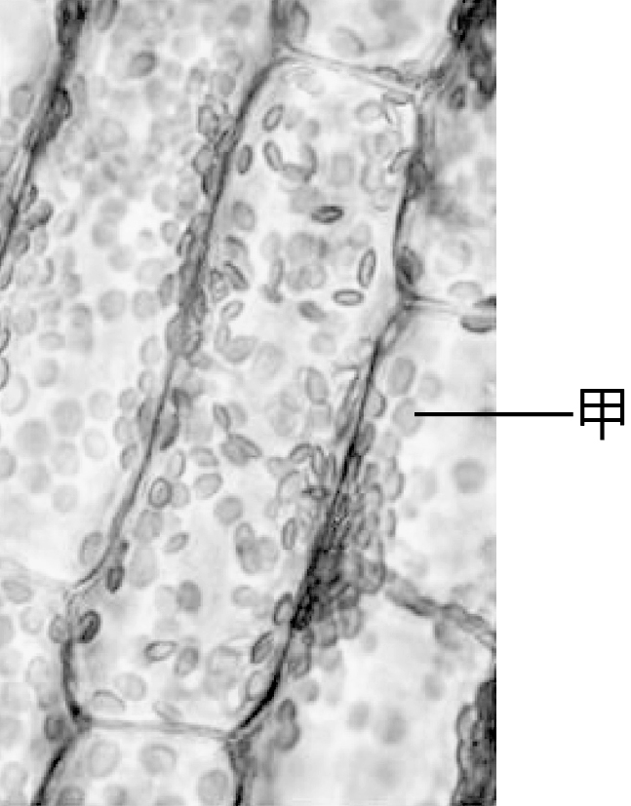  
(A)該細胞可能取自植物、藻類或藍菌等生物　 (B)該細胞中還有粒線體等多種胞器　  
(C)取材的生物體為光合自營生物　 (D)若使用洋蔥表皮為材料，也可看到甲結構　  
(E)滴加碘液後，甲結構的流動現象停止

ↂ簡答

|  |  |  |  |  |
| --- | --- | --- | --- | --- |
| 1. B | 2. B | 3. ACE | 4. A | 5. D |
| 6. C | 7. C | 8. D | 9. ABC | 10. BCE |

⮊探討活動二：顯微測量

一、 目的

利用載物臺測微器來標定目鏡測微器的刻度大小，再以目鏡測微器來測量觀察的各種物體的大小。

二、 材料與方法

(一) 器材

1. 目鏡測微器：鏡片狀，可置於目鏡筒內，上有刻度。

2. 載物台測微器：玻片狀，上有將1mm劃分為100小格的精密刻度，每格大小為0.01mm=10μm

(二) 方法

1. 將目鏡測微器置入目鏡筒內。

2. 將載物臺測微器置顯微鏡的載物臺上。

3. 檢視並移動載物臺測微器，找到至少兩點重合處，計算出目鏡測微器一格的準確大小。

4. 取下載物臺測微器，在顯微鏡下以目鏡測微器測量目標樣本的大小。

經典例題

例題 01

利用顯微鏡測量人體口腔皮膜細胞的大小時，若低倍鏡下所觀察到的視野如圖，當物鏡由低倍鏡改換為高倍鏡時，則所觀察到的視野應為下列何者？  


例題 02

小美練習使用測微器測量水中小生物的大小，她所使用的載物臺測微器每小格為10μm，且她發現目鏡測微器上的8小格相當於載物臺測微器的10小格，她使用相同的物鏡與目鏡觀察得一隻鐘形蟲高度約為目鏡測微器上之7小格，請問此鐘形蟲的高度約相當下列何者？　  
(A)10μm　(B)56μm　(C)70μm　(D)88μm。

例題 03

大美練習使用測微器測量草履蟲的大小，她所使用的載物臺測微器每小格為10 μm，且她發現目鏡測微器上的15小格相當於載物臺測微器的10小格，她使用相同的物鏡與目鏡觀察一隻草履蟲高度約為目鏡測微器上之9小格，請問此草履蟲的高度約相當下列何者？  
(A)23 μm　(B)60 μm　(C)72 μm　(D)88 μm

例題 04

在目鏡10X，物鏡40X的顯微鏡下，載物臺測微器的16小格相當於目鏡測微器的50小格。今觀察某動物組織，以目鏡測微器測得在視野中占20小格，若改為倍率10X、4X的物鏡，分別應占目鏡測微器多少小格？　  
(A)16；4　(B)20；80　(C)20；20　(D)5；2。

例題 05

關於顯微測微技術的敘述，哪些正確？　  
(A)目鏡測微器每小格均為0.01 mm　  
(B)在不同倍率的物鏡下，載物臺測微器每小格的大小會隨著改變　  
(C)隨著物鏡倍率增加，目鏡測微器每小格代表的大小是減少的　  
(D)視野中所看到的目鏡測微器，會隨著物鏡倍率增加而逐漸縮短　  
(E)目鏡測微器位於目鏡，載物臺測微器置於載物臺。

ↂ簡答

|  |  |  |  |  |
| --- | --- | --- | --- | --- |
| 1. A | 2. D | 3. B | 4. D | CE |

⮊探討活動三：染色體的觀察

一、 目的

利用亞甲藍液將細胞的染色體染色，並使用顯微鏡觀察。

二、 材料

因為染色體染色較為困難，故多使用永久玻片觀察。

若使用永久玻片，動物細胞通常選用胚胎細胞，植物細胞則選用洋蔥根尖細胞。  
 註：僅有細胞分裂中的細胞，才可觀察到染色體。

三、 實驗結果

(一) 動物細胞分裂時期的顯微鏡圖。

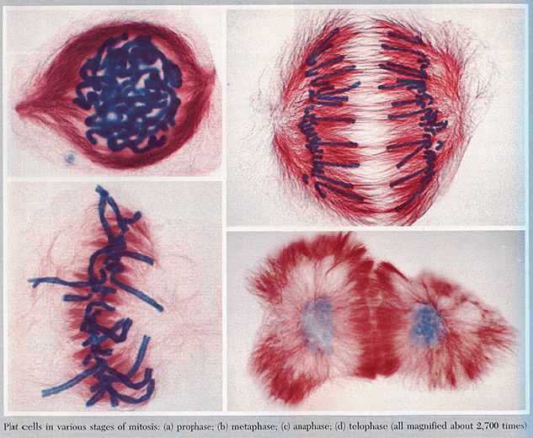





(二) 植物細胞分裂時期的顯微鏡圖。(洋蔥根尖細胞)

